一、项目基本情况
1、项目名称：荣邦乡购置塑料垃圾桶
2、项目编号：HNZH-2020-152
3、采购预算：595000.00元，超出采购预算的为无效报价
4、交 货 期：签订合同之日起15天内
5、实施地点：采购人指定
6、付款方式：验收合格后一次性付清货款
二、采购内容及参数要求

荣邦乡购置塑料垃圾桶清单
序号 | 货物名称 | 单位 | 数量
1 | 塑料垃圾桶 | 个 | 1000

240L垃圾桶技术参数要求
1、容积：240L（±5%）；
2、长×宽×高（mm）：730×585×1085（±5mm）；
3、整体重量≥14.5kg，桶身≥9.9kg，盖子≥1.4kg；
4、橡胶轮：Ф200*×50×100mm，内圈聚乙烯，内置钢套，外圈橡胶轮；
5、钢轴规格：Ф22×555mm；
6、桶体壁厚≥5.0mm，桶底正面底部在注塑生产过程中嵌26颗ABS材质耐磨钉；
7、高温65℃、低温-30℃的气温下，不变形，不开裂；
8、材料：全新高密度聚乙烯（HDPE）；
9、橡胶轮与底轴：轴采用Ф22低碳钢材，三次酸洗彻底清除氧化面，经过电镀锌特殊工艺制成的钢轮轴。坚固耐用、抗氧化、防锈功能，橡胶轮与底轴之间采用自然固定连接；
10、垃圾桶沿口选用双裙边设计，设有网状加强筋，加强桶沿口在提升架时有足够的机械操作强度。在桶体正面和背面添置连贯性加强筋，桶身两侧添置特有的U型加强凹面筋，使桶的四周能承受足够的机械强度和更大的冲击力；
11、桶盖上方有明显禁火标志，提手有≥3条加强筋，有效防止提手位置变形或损坏。盖子上方有≥4条加强筋，使桶盖在日常的使用当中有足够的抗冲击强度。
12、在桶的背面靠下有U型凹槽与钢轴配合形成提手装置，方便使用人员倾倒垃圾和搬运重物协助作业使用，减轻使用人员的负重，从而保护作业人员安全；
13、桶体底部中间部位采用≥14×15cm的放射状的加强筋设计，放射状四周采用六边形的蜂窝状加强筋，其中蜂窝状的注塑高度≥2mm，减少垃圾对桶底部的冲击力；桶底与地面间距≥1.5cm，使垃圾桶放置更平稳，配有≥26颗ABS材质的耐磨钉，桶底前面和两侧面三边安装有一次成型橡胶材质耐磨条，与地面接触过程中减少磨损。桶底底部预留≥10×3.5cm的长方形凹槽，必要时可以添加生产企业名称、电话和出厂年月；
14、桶体与桶盖四点链接，桶盖与桶身把手之间4个连接销子，把手上方带有圆点防滑颗粒，下方符合人体工程学有手指凹凸握感。桶的把手位置设有6条加强筋连接，增加桶体把手的抗冲击能力，提高了对把手的保护程度，延长了使用寿命，手柄有防滑设计。桶身特有的人性化设计，在桶沿口后边缘注塑过程中一次成型的外径4cm、内径2.7cm圆形带有橡胶垫的垃圾袋收紧固定装置，靠近把手位置带有垃圾桶收紧挂钩，两者紧密结合防止垃圾袋脱落并方便取出。
15.桶体内部有刻度线，可随时提醒垃圾桶装货量，防止垃圾超量装，延长垃圾桶使用寿命。
16、垃圾桶要求：色彩鲜艳，5年不褪色，耐腐蚀，并且有足够的机械强度和良好的冲击韧性，能与现有的垃圾车配套使用。产品经过2400h抗老化测试，变化率不大于1。正面投放标采用丝网印刷工艺，可根据国家垃圾分类要求丝印分类标识；
17、符合中华人民共和国城镇建设行业标准《塑料垃圾桶通用技术条件》CJ/T 280-2008标准。

注：为保障采购产品质量：供应商需提供省级或省级以上质量监督检验部门出具的有防伪二维码及网上可查询的产品检测检验报告。（原件核查，无原件即为不满足招标人需求）
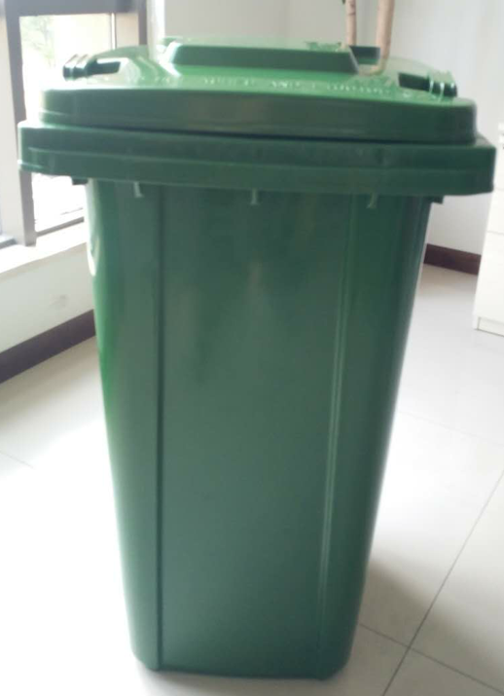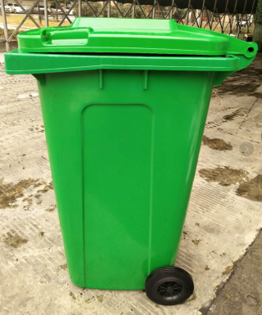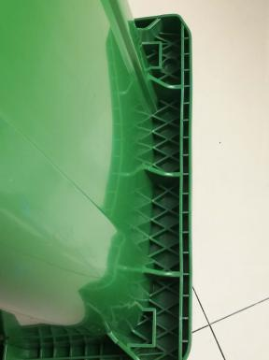 | ■ 桶体采用高密度聚乙烯100%新料一次性注模成型无接缝，外表光滑，容易清洗，桶体性能根据EN840-5的标准生产，桶体的平均壁厚达到5.0mm以上。  ■ 垃圾桶沿口选用双裙边设计，设有网状加强筋，加强桶沿口在提升架时有足够的机械操作强度。在桶体正面和背面添置连贯性加强筋，桶身两侧添置特有的U型加强凹面筋，使桶的四周能承受足够的机械强度和更大的冲击力；
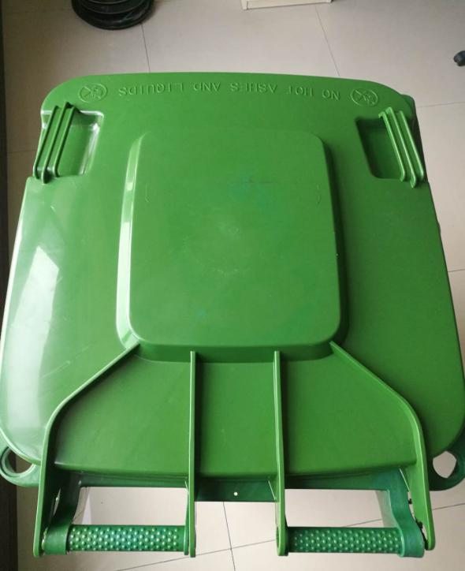 | ■桶盖上方有明显禁火标志，提手有不少于3条加强筋，有效防止提手位置变形或损坏。盖子上方有4条加强筋，使桶盖在日常的使用当中有足够的抗冲击强度。
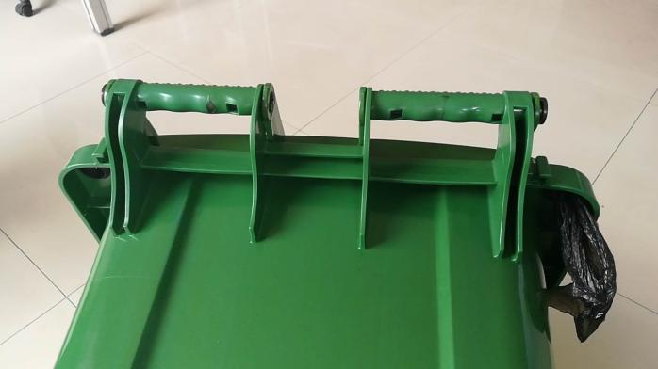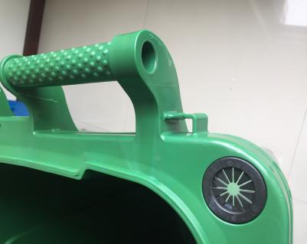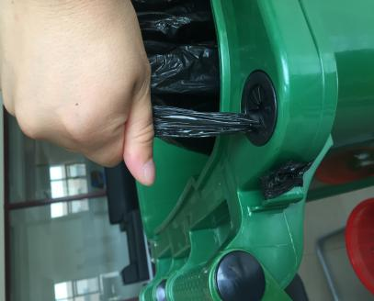 | ■桶体与桶盖四点链接，桶盖与桶身把手之间4个连接销子，把手上方带有圆点防滑颗粒，下方符合人体工程学有手指凹凸握感。桶的把手位置设有6条加强筋连接，增加桶体把手的抗冲击能力，提高了对把手的保护程度，延长了使用寿命，手柄有防滑设计。桶身特有的人性化设计;  ■在桶沿口后边缘注塑过程中一次成型的外径4cm、内径2.7cm圆形带有橡胶垫的垃圾袋收紧固定装置，靠近把手位置带有垃圾桶收紧挂钩，两者紧密结合防止垃圾袋脱落并方便取出。
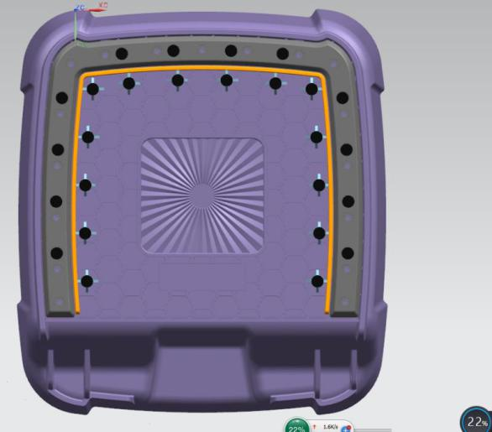 | ■桶体底部中间部位采用≥14×15cm的放射状的加强筋设计，放射状四周采用六边形的蜂窝状加强筋，其中蜂窝状的注塑高度≥2mm，减少垃圾对桶底部的冲击力；桶底与地面间距≥1.5cm，使垃圾桶放置更平稳，配有≥26颗ABS材质的耐磨钉，桶底前面和两侧面三边安装有一次成型橡胶材质耐磨条，与地面接触过程中减少磨损。桶底底部预留≥10×3.5cm的长方形凹槽，必要时可以添加生产企业名称、电话和出厂年月；
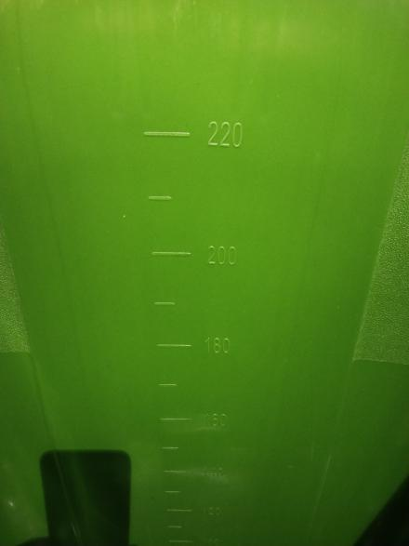 | ■刻度线  桶体内部有垃圾桶生产一体成型的刻度线，从60L-220L每隔20L就有刻度线和升数，以便垃圾处理人员能通过垃圾密度系数，快速算出垃圾的重量。随时提醒垃圾桶的装货量，提高垃圾桶的使用寿命。
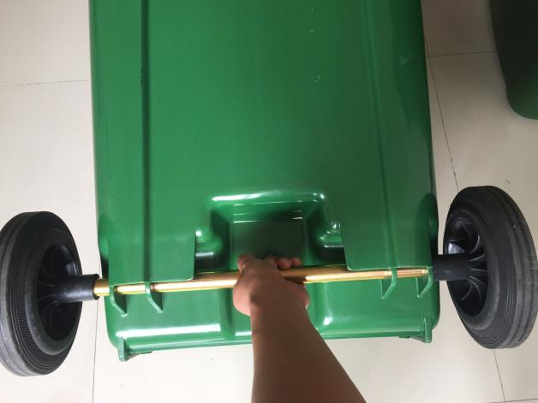 | ■桶的背面靠下有U型凹槽与钢轴配合形成提手装置，方便使用人员倾倒垃圾和搬运重物协助作业使用，减轻使用人员的负重，从而保护作业人员安全；
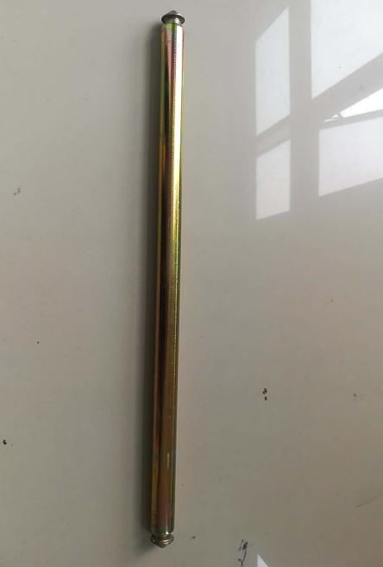 | ■ 轴采用Ф22低碳钢材，三次酸洗彻底清除氧化面，经过电镀锌特殊工艺制成的钢轮轴。坚固耐用、抗氧化、防锈功能，橡胶轮与底轴之间采用自然固定连接。
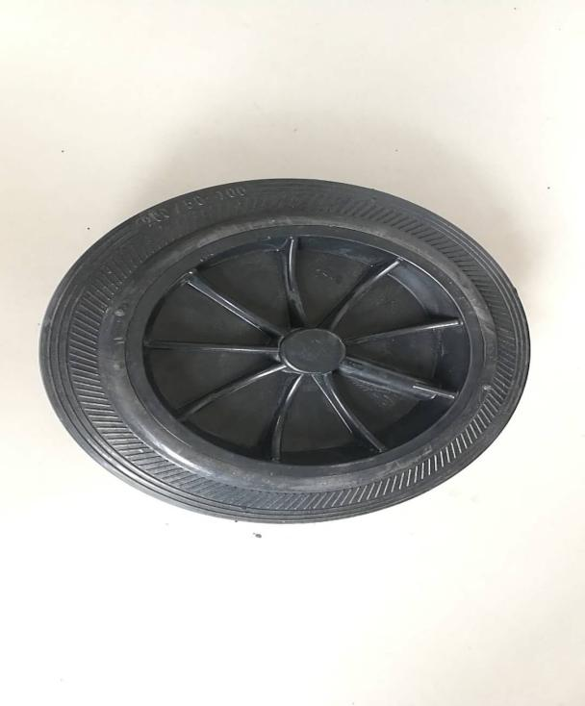 | ■轮胎采用来自热带地区生产的天然橡胶，按照相当于生产汽车轮胎的技术标准制造而成的橡胶实心轮胎。规格：ф200*50*100mm，内圈聚乙烯，内置钢套，外圈橡胶轮；轮盘采用100%进口高密度聚乙烯HDPE原生料，利用独特的工艺，一次注塑成型，是其他同类产品所不能比拟的。橡胶硬度测试达到65±5以确保清运过程动作平稳，便于清洗。

